2. ___ , OET, treća provjera znanja (A)  __. __.'25, Ime i prezime: | (Pr)ocjena (prije):  (Pr)ocjena (nakon): | Ocjena (bodovi):
- (2 boda) Zašto, uopće, u generatorima nastaje napon? (koji je opći princip)

- (1 bod) Kako se zove zavojnica u kojoj se, u generatoru, inducira (stvara) izlazni napon?

- (2 boda) U generatoru, zavojnica polja, zajedno s jezgrom oko koje je namotana, čini _________________________ čija svrha je da stvara _________________________ .
- (4 boda) Amplituda izmjeničnog napona generiranog u generatoru umnožak je čega sve? (4 stvari)
(hint: što sve ulazi kao faktor u magnetski tok, i što kaže Faradayev zakon)

- (1 bod) Koja je jedina suštinska razlika između alternatora i „tradicionalnih“ generatora?

- (2 boda) Što su tzv. četkice i klizni prstenovi tj. klizni kontakti? (objasni čemu služe i kako to funkcionira)

- (2 boda) Ako se u generator umjesto običnih kliznih kontakata stavi komutator, kakav napon se dobije na izlazu? Kako radi komutator (koji je generalni princip, osnovna ideja)?

- (1 bod) Uobičajen broj polova magneta na rotoru alternatora nije samo 2, kao u najjednostavnijem modelu, nego 10 i više. Zašto, što se time postiže?

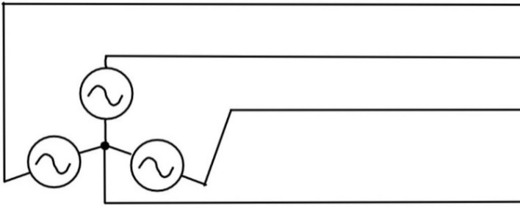
  - (1 bod) Kako se zove spoj zavojnica armature generatora prikazan na skici?
  - (1 bod) Označi s U_{f} na skici između kojih žica bi bio jedan fazni napon.
  - (1 bod) Jedina razlika između faznih napona je da su jedan od drugoga pomaknuti u fazi za koliko stupnjeva, odnosno radijana?
  - (1 bod) Označi s U_{L} na skici između kojih žica bi bio jedan linijski napon.
  - (1 bod) Koji je odnos efektivnih vrijednosti linijskih (U_{L}) i faznih napona (U_{f}) u ovakvom spoju:

- (1 bod) Kako se zove proces u kojem promjena struje jedne zavojnice, odnosno magnetskog toka kojeg stvara jedna zavojnica, inducira napon u drugoj zavojnici?
- (1 bod) Koji je naziv za zavojnicu transformatora na koju se dovodi „ulazni“ napon?
- (2 boda) Ako se na ulaz transformatora čiji primar ima 50 zavoja dovodi izmjenični napon od 240 V (efektivna vrijednost), kolika će biti efektivna vrijednost izlaznog napona, ako sekundar ima 10 zavoja?

- (1 bod) Ako se na isti transformator kao u prošlom zadatku na ulaz spoji izvor DC napona, izlazni napon na sekundaru biti će 0. Zašto?

- (1 bod) Zašto bi spajanje DC izvora na primar uzrokovalo probleme, tj. moguće pregrijavanje i uništenje transformatora?

- (2 boda) Vrtložne struje nastaju kada se unutar volumena vodljivih materijala (npr. metala) mijenja _________________________ zbog (koji zakon) __________________________________________ .
- (1 bod) Kako se sprječavaju vrtložne struje, a time grijanje, u jezgrama transformatora?

